Her Excellency
President Droupadi Murmu
c/o Embassy of the Republic of India
Tiergartenstraße 17
10785 Berlin

__________________________
Place, date / Ort, Datum
Your Excellency;
Please allow us to address you out of deep concern for seven imprisoned Christians and their families. The men concerned, aged between 20 and 49, are: Chhot Singh Dhurve, Sanjay Markam, Santosh Paraste, Amit Kumar, Pramod Singh, Karan Singh Maravi, and Jeet Singh. On 12 June 2026, each of them was sentenced to five years’ imprisonment in Dindori district, Madhya Pradesh, for allegedly violating the so-called anti-conversion law. In addition, they were each fined the equivalent of more than 900 Euros.
The Christians came to the attention of the authorities following an altercation on the margins of a family celebration on 27 April 2024. They are accused of having promoted the Christian faith among the guests or even pressured them to change their religion. The host of the gathering, in particular, disputes this account, while the person who filed the complaint had not even been invited to the event. There are strong indications that, in this case, the law has been misused as an instrument of personal retaliation and that the court failed to take this into account.
Regrettably, the equality guaranteed by the Indian Constitution has yet to be fully realised, particularly in rural areas. We respectfully urge you to do everything within your power to secure the release of these Christians, for whom, moreover, an unaffordable amount of bail has been set.
With highest regards,
Name /  Vorname und Name | ZIP, place / Adresse, PLZ Ort | Signature / Unterschrift

Name /  Vorname und Name |  | ZIP, place / Adresse, PLZ Ort |  | Signature / Unterschrift
Translation / Übersetzung:
Exzellenz,
bitte gestatten Sie uns, dass wir uns aus Sorge um sieben inhaftierte Christen und ihre Angehörigen an Sie wenden. Es handelt sich um die folgenden Männer, die zwischen 20 und 49 Jahre alt sind: Chhot Singh Dhurve, Sanjay Markam, Santosh Paraste, Amit Kumar, Pramod Singh, Karan Singh Maravi und Jeet Singh. Gegen sie wurde am 12. Juni 2026 in Madhya Pradesh im Bezirk Dindori jeweils eine Haftstrafe von fünf Jahren wegen Verstoßes gegen das sogenannte Anti-Konversionsgesetz verhängt. Zusätzlich wurden sie zu einer Geldstrafe von umgerechnet mehr als 900 Euro verurteilt.
Die Christen gerieten nach einer Auseinandersetzung am Rande eines Familienfestes am 27. April 2024 ins Visier der Behörden. Ihnen wird vorgeworfen, unter den Gästen für den christlichen Glauben geworben oder sie sogar zum Religionswechsel gedrängt zu haben. Insbesondere der Gastgeber widerspricht dieser Darstellung, während die Person, die Anzeige erstattete, dort gar nicht eingeladen war. Es spricht viel dafür, dass in diesem Fall das Gesetz für einen persönlichen Racheakt missbraucht wurde und das Gericht dies nicht berücksichtigt hat.
Die Gleichberechtigung, die in der indischen Verfassung festgeschrieben ist, ist leider gerade in ländlichen Regionen noch immer nicht verwirklicht. Wir bitten Sie, alles in Ihrer Macht Stehende zu tun, damit die Christen, für die übrigens eine unerschwingliche Kaution festgelegt wurde, freigelassen werden.
Hochachtungsvoll
Informationen zum Aushängen:
Indien: Sieben Christen zu jeweils
fünf Jahren Haft verurteilt
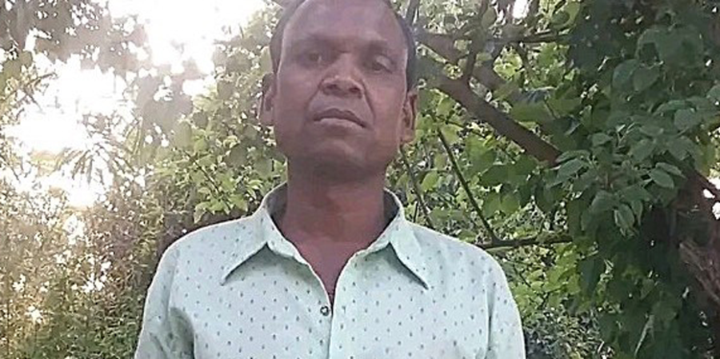
Pastor Chhot Singh Dhurve. Foto: idea
Zu „Gefangenen des Monats September 2026“ haben die Internationale Gesellschaft für Menschenrechte (IGFM) und die Evangelische Nachrichtenagentur IDEA den evangelischen Pastor Chhot Singh Dhurve und weitere Christen in Indien benannt. Die beiden Organisationen rufen dazu auf, sich für die Betroffenen einzusetzen.
Am 12. Juni verurteilte ein Richter den 49-jährigen Pastor und sechs andere Christen unter anderem wegen Verstoßes gegen das Antibekehrungsgesetz im Bundesstaat Madhya Pradesh zu jeweils fünf Jahren Haft. Zusätzlich erhielten sie jeweils noch eine Geldstrafe von umgerechnet mehr als 900 Euro. Die weiteren Verurteilten sind Sanjay Markam, Santosh Paraste, Amit Kumar, Pramod Singh, Karan Singh Maravi und Jeet Singh. Sie sind zwischen 20 und 48 Jahre alt.
Im Bundesstaat Madhya Pradesh regiert seit März 2020 die hindu-nationalistischen Bharatiya Janata Party (Indische Volkspartei). Dort gilt seit 2021 ein strenges Gesetz gegen Bekehrungen, auf dessen Grundlage bereits viele Angehörige der christlichen Minderheit inhaftiert wurden. Die sieben Christen kamen erstmals nach einer Auseinandersetzung am Rande eines Familienfestes am 27. April 2024 in Haft. Ein Cousin des Gastgebers hatte die Feier als ungeladener Gast gestört und die dort versammelten Christen beschuldigt, Einheimische zu verleiten, zum Christentum überzutreten. Schließlich rückte ein Mob von mehr als 100 Menschen an und umzingelte das Haus, wo das Fest stattfand. Als die Polizei zum Schutz der bedrängten Christen gerufen wurde, kam sie zwar, nahm aber die Betroffenen fest.

Sie kamen alle Anfang Mai 2024 nach Hinterlegung einer Kaution vorübergehend frei. Gegen die Urteile haben die Christen Berufung eingelegt. Die IGFM und IDEA bitten darum, sich in Appellen an die indische Präsidentin Draupadi Murmu für die Freilassung der Inhaftierten einzusetzen. Religionsfreiheit ist ein grundlegendes Menschenrecht, zu dem auch das Recht gehört, andere zum eigenen Glauben einzuladen.
Von den etwa 1,4 Milliarden Einwohnern Indiens sind 72 Prozent Hindus, 14 Prozent Muslime und fünf Prozent Christen.
(Quelle: https://www.idea.de/indien-sieben-christen-zu-jeweils-fuenf-jahren-haft-verurteilt/)

 https://www.helft-verfolgten-christen.de

KOPIEN:
- Auswärtiges Amt, Werderscher Markt 1, D-10117 Berlin, E-Mail: buergerservice@diplo.de

- Beauftragter der Bundesregierung für Menschenrechtspolitik und humanitäre Hilfe, Dr. Lars Castellucci, E-Mail: menschenrechtsbeauftragter@diplo.de

- Deutscher Bundestag, Ausschuss für Menschenrechte und Humanitäre Hilfe, Platz der Republik 1, D-11011 Berlin, E-Mail: menschenrechtsausschuss@bundestag.de

